|  |
| --- |
|  |
| МИНОБРНАУКИ РОССИИ |
| Федеральное государственное бюджетное образовательное учреждение высшего образования **«МИРЭА – Российский технологический университет»**  **РТУ МИРЭА** |

Институт Информационных технологий (ИТ)

Кафедра Математического обеспечения и стандартизации информационных технологий (МОСИТ)

|  |
| --- |
| **ПРАКТИЧЕСКАЯ РАБОТА №7** |
| **по дисциплине** |
| **«Тестирование и верификация программного обеспечения»** |

|  |  |
| --- | --- |
| Выполнили студенты группы ИКБО-08-21 | Шварев М.К.  Зеневич Д.С. |
| Принял Новичков Д.Е. | _____________ |

|  |  |  |
| --- | --- | --- |
| Практическая работа  выполнена | «__»_______202__г. | *(подпись студента)* |
|  |  |  |
| «Зачтено» | «__»_______202__ г. | *(подпись руководителя)* |

Москва 2023

# Выбранный сайт для тестирования

Нами был выбран сайт для подбора и покупки подержанных авто Auto.ru. Это популярный российский сайт для продажи автомобилей, мотоциклов и запчастей. Он предоставляет пользователям широкий функционал для поиска, выбора и покупки автомобилей.

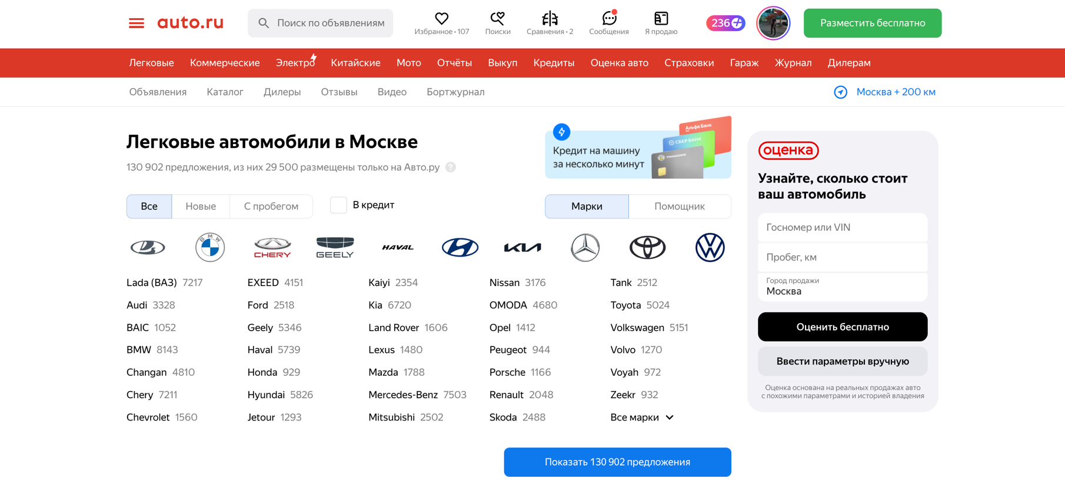

Рисунок 1 - Главная страница сайта «Auto.ru»

# Функционал, подлежащий проверке в процессе тестирования

В функционал сайта Auto.ru входит: поиск авто по разным критериям (марка, модель, цена, привод, кузов, год выпуска, тип двигателя и т.п.), связь покупателя с продавцом, проверка по VIN, подбор и расчет кредита, избранные авто или характеристики поиска, личный кабинет, чат с поддержкой, размещения собственный объявлений, также есть мобильное приложение. На рисунке 2 представлены основные критерии поиска авто.

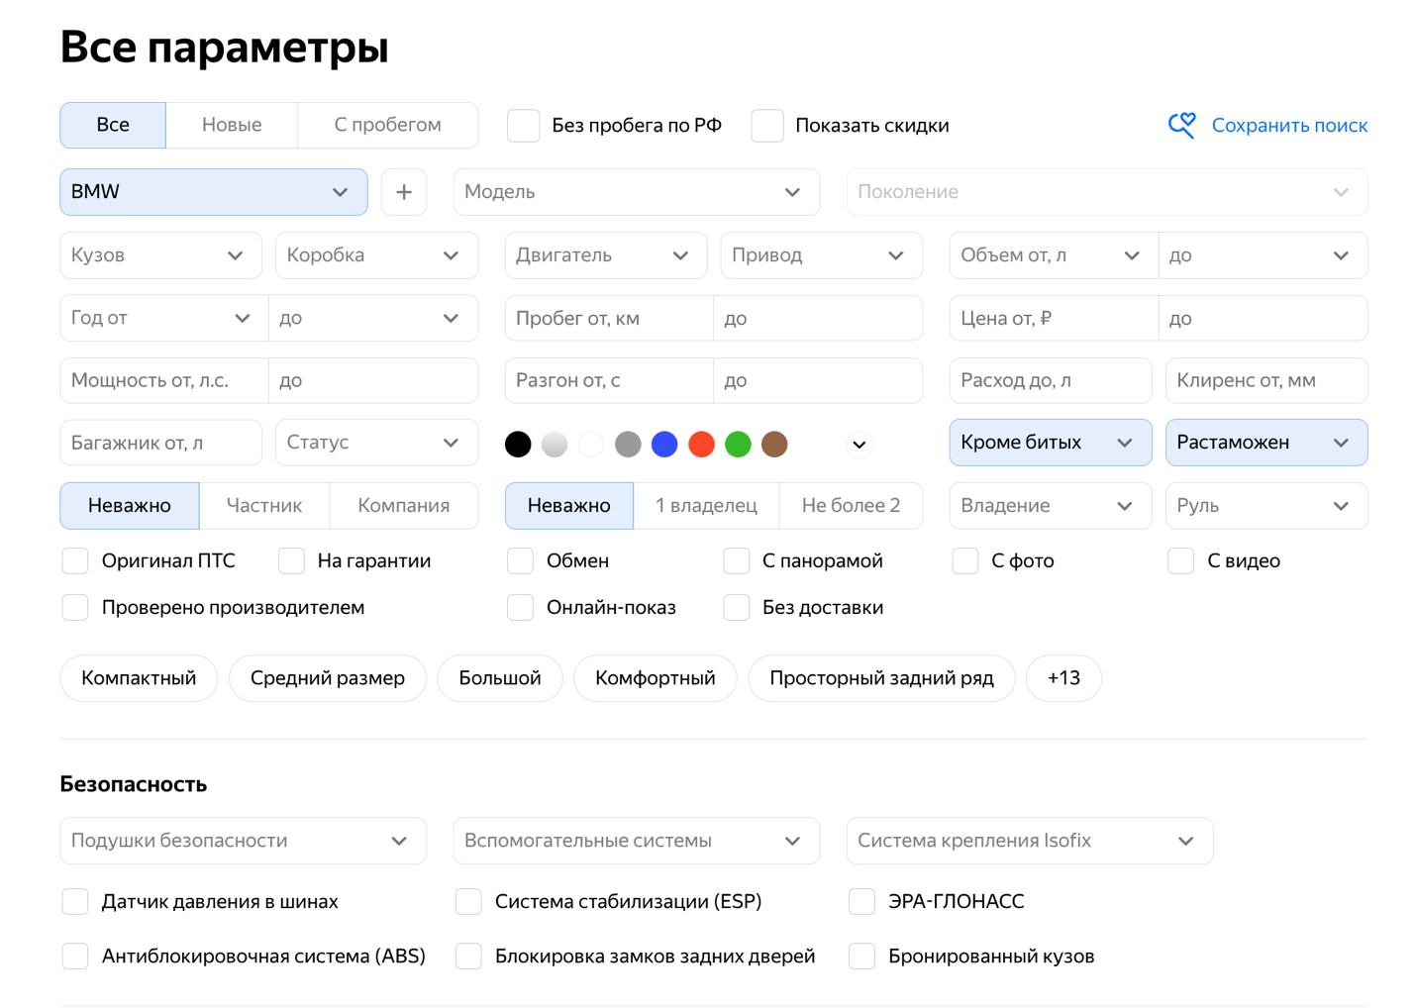

Рисунок 2 – Параметры поиска авто

# SEO-тестирование

# Анализ структуры сайта

- шапка сайта, которая содержит логотип, поиск автомобилей, кнопку входа/регистрации, меню с категориями автомобилей и другие функциональные элементы.

- главная страница, на которой расположены крупные баннеры с актуальными предложениями, блоки с рекомендуемыми автомобилями, новости и статьи о мире автомобилей.

- каталог автомобилей, который разбит на категории: новые автомобили, подержанные автомобили, мотоциклы и другие транспортные средства. В каждой категории можно выбрать марку и модель автомобиля, а также задать фильтры по цене, году выпуска, пробегу и другим параметрам.

- страницы объявлений, на которых размещены подробные описания автомобилей, фотографии, контактная информация продавца и другие характеристики.

- разделы с сервисами для автовладельцев: калькулятор расчета стоимости автомобиля, услуги по оценке и продаже автомобилей, кредитные калькуляторы и другие полезные инструменты.

- страницы с информацией о компании, контактной информацией и другими разделами, связанными с работой сайта.

В целом, структура сайта Auto.ru является достаточно удобной и интуитивно понятной для пользователей, что делает его одним из самых популярных сайтов для поиска и покупки автомобилей в России.

# Анализ скорости загрузки страниц

На рисунке 3 представлен результат анализа.

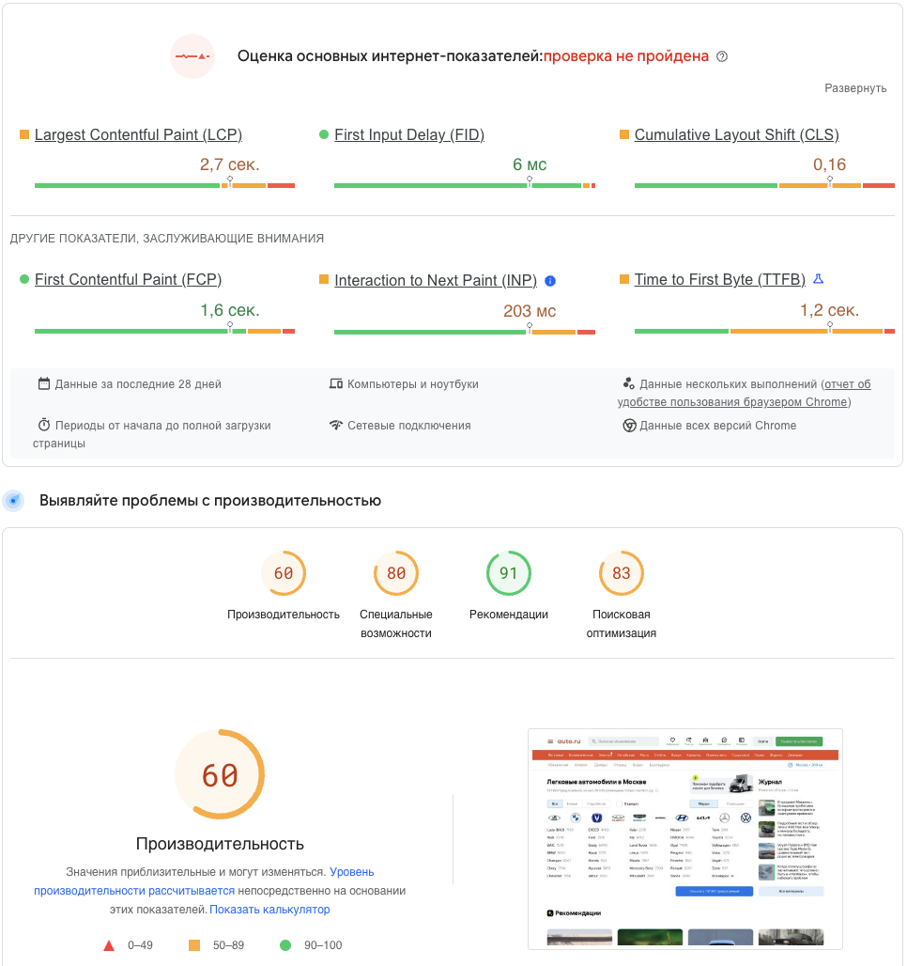

Рисунок 3 – Результаты анализа скорости сайта Auto.ru

**Анализ при помощи Seochecker**

На рисунке 4 представлен результат анализа при помощи Seochcker.

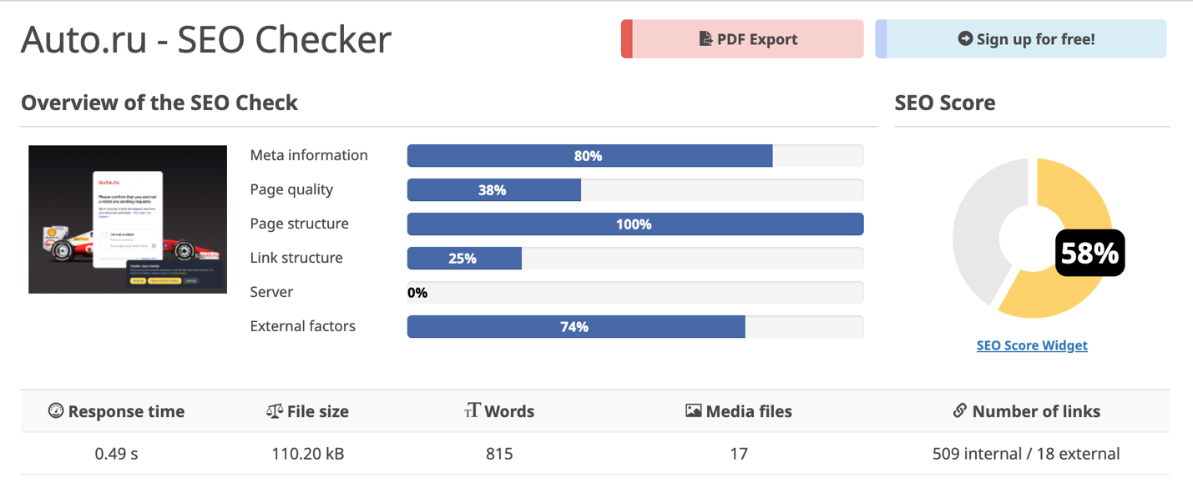

Рисунок 4 – Анализ при помощи Seochecker

# Юзабилити-тестирование

**Тестирование при помощи расширения Google Lighthouse**

На рисунке 6 представлен результат анализа сайта с использованием Lighthouse.

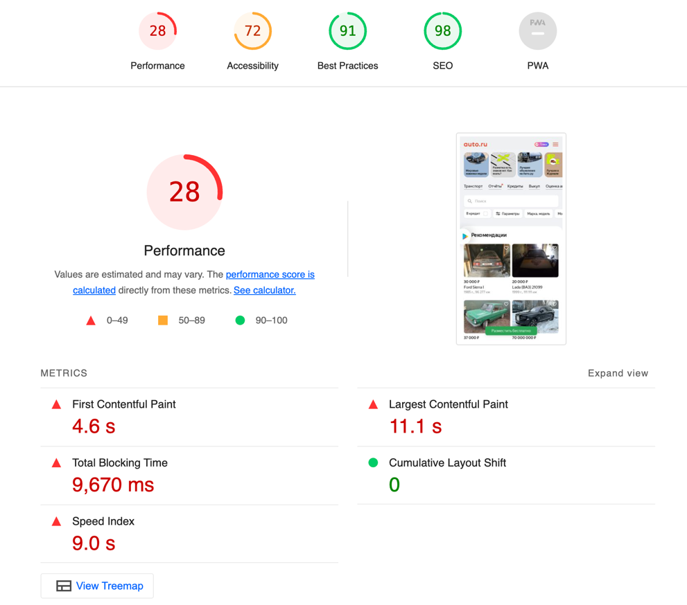

Рисунок 6 – Анализ при помощи Google Lighthouse

# Проверка на безопасность

На рисунке 7 представлен результат тестирования безопасности сайта с помощью служб Яндекс.

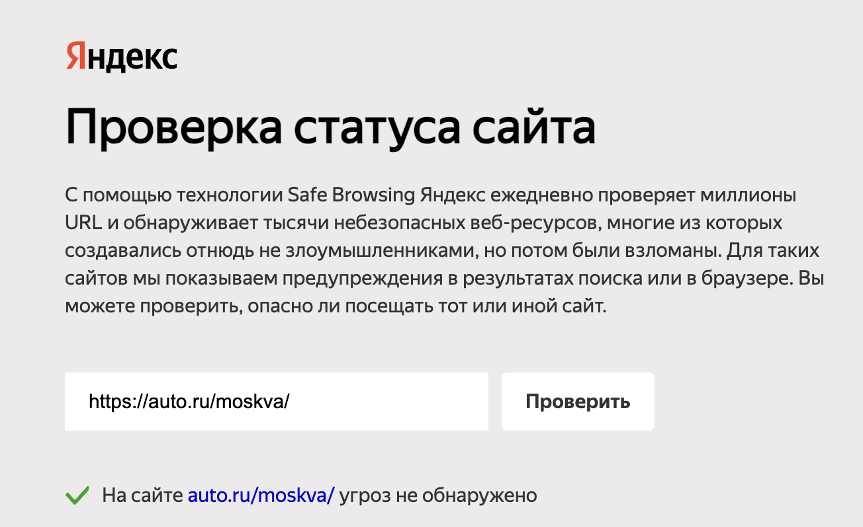

Рисунок 7 – Тестирование безопасности сайта

На рисунке 8 представлен результат тестирования безопасности сайта с помощью 2ip.

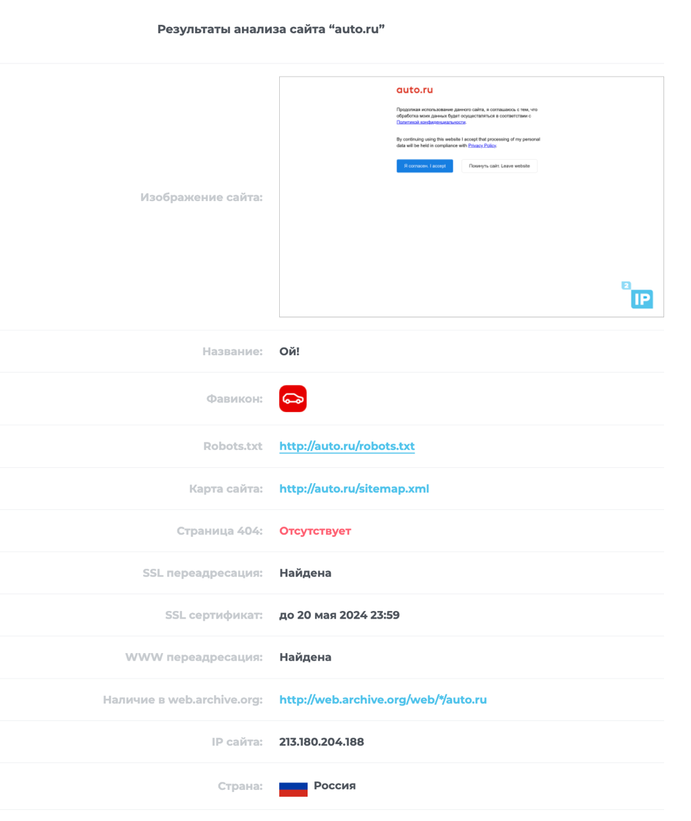

Рисунок 8 – Тестирование безопасности сайта

# Проверка SSL-сертификата

SSL-сертификат – это цифровой сертификат, удостоверяющий подлинность веб-сайта, и позволяющий использовать зашифрованное соединение. Компаниям и организациям необходимо добавлять SSL-сертификаты на веб-сайты для защиты онлайн-транзакций и обеспечения конфиденциальности и безопасности клиентских данных.

На рисунке 9 представлен результат проверки SSL-сертификата сайта с помощью сайта SSL Shopper.

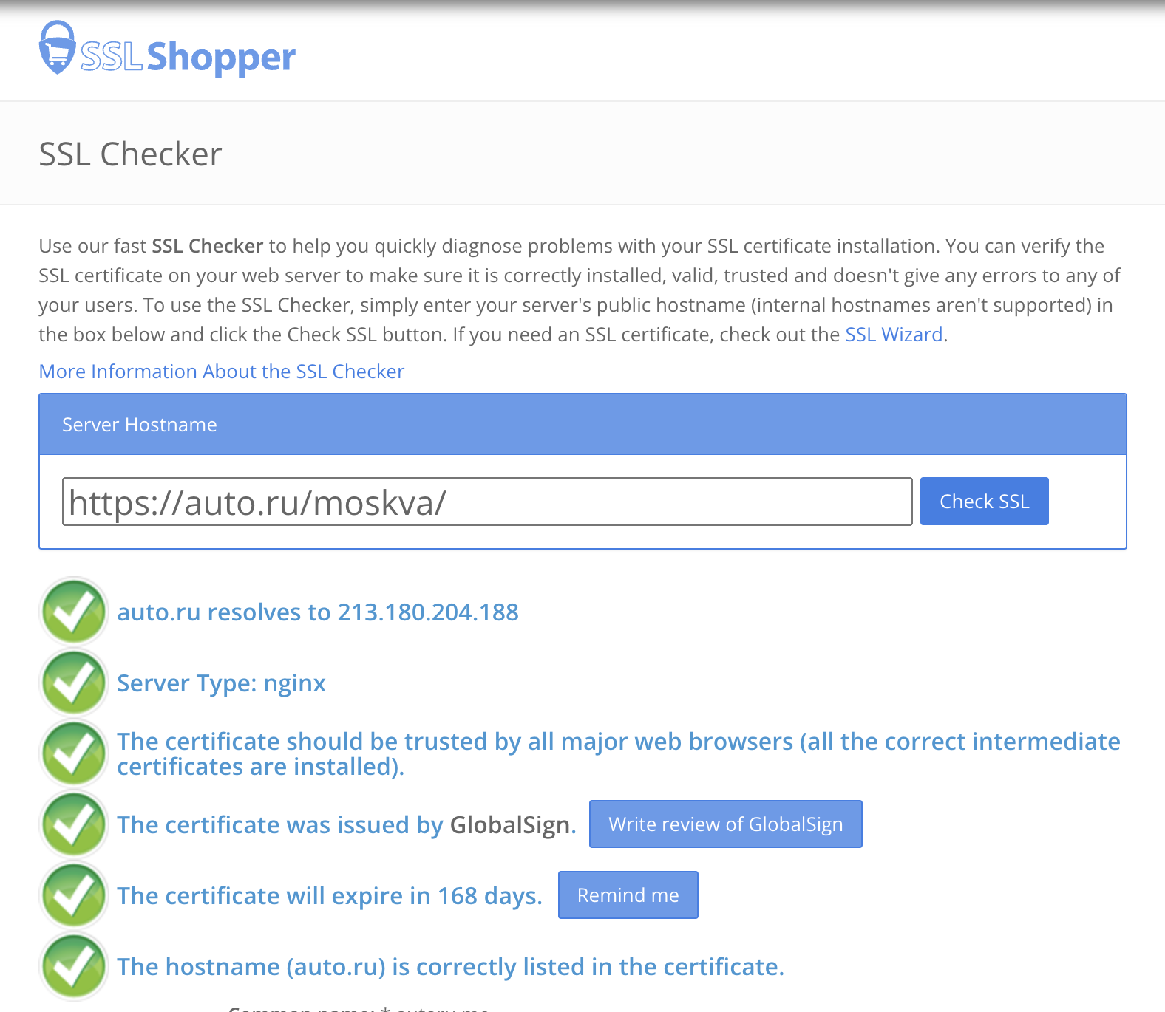

Рисунок 9 – Проверка SSL-сертификата

# Вывод

В результате проведенных тестирования юзабилити и тестирования безопасности сайта [auto.ru](http://auto.ru), можно сделать вывод, что у сайта всё в порядке. Тестирование юзабилити показало, что сайт удобен для использования, пользователи могут легко находить нужную информацию и осуществлять покупки автомобилей. Тестирование безопасности подтвердило, что сайт защищен от основных видов кибератак, а система “Безопасная покупка” обеспечивает юридическую защиту сделок. В целом, [auto.ru](http://auto.ru) является надежным и безопасным ресурсом для покупки и продажи автомобилей.